第11课 近代以来的城市化进程

一、选择题
1．英国工业革命时期,出现的重要现象是( )
A.手工工场建立 B.城市化进程开始
C.垄断组织产生 D.资本全球扩张
2．伴随着第二次工业革命的进行,大众休闲文化在欧美出现,戏院如雨后春笋般建立起来,喜剧和音乐剧吸引了成千上万的观众,足球等大型体育赛事成为人们关注的焦点。这反映出当时欧美( )
A.城市化进展显著 B.贫富差距逐渐消除
C.工业化开始启动 D.工人福利得到保障
3．19世纪,把公园比喻为“城市之肺”的观念在伦敦广泛流传,报刊媒介大肆宣传“城市之肺”的益处。这一比喻反映了当时英国( )
A.工业革命成效显著 B.城市化问题的严重
C.社会环保意识增强 D.人口增长速度过快
4．从甲午中日战争后到抗日战争前的30余年时间,中国城市化率提升了3个百分点。然而从抗日战争到新中国成立,城市化率又降低了近0.6个百分点。以上变化说明( )
A.农村面貌发生了根本性变化
B.资本主义发展影响城市化进程
C.政府加强了对城市人口控制
D.城市发展受到社会环境的影响
5．当摄政公园于1841年在伦敦开放时,许多市民涌入公园,因此《泰晤士报》对这个种满绿色植物的公园大加赞赏,说它是“通过娱乐方式救赎工人阶级的方法”。你认为当时市民涌入公园的原因是 ( )
A.这是当时唯一的娱乐方式
B.空气污染使市民饱受困扰
C.工人阶级需要被救赎
D.工人阶级需要娱乐
6．1854年,英国爆发了第三次霍乱,伦敦在10天中就有500人死亡。肺结核、支气管炎、肺炎、上呼吸道感染已经成为当时英国常见病和导致死亡的最大原因。这种现象 ( )
A.说明英国已成为世界工厂
B.提高了英国国民的素养
C.迟滞了英国的城市化和工业化进程
D.加快了英国环境立法的步伐
7．19世纪40年代,德意志以柏林、科隆、法兰克福、慕尼黑、纽伦堡为中心,形成了四大铁路交通网。当时德意志的“铁路热”( )。
A.促进了德意志的城市化进程
B.巩固了德国的统一
C.扩大了电力工业的运用范围
D.形成了垄断组织
8．下图EF段的城市化进程明显加速的原因是( )。
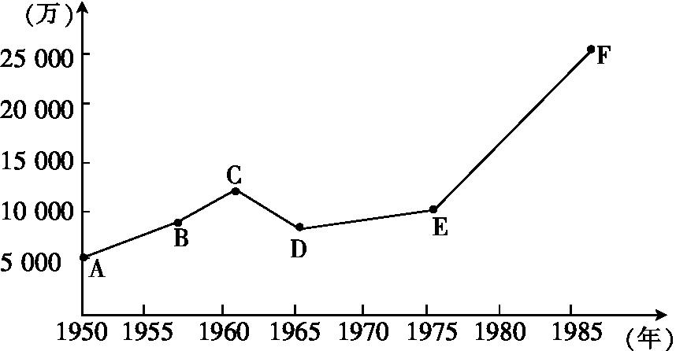
我国城镇人口数的变化情况
A.社会主义工业化初步基础的奠定
B.社会主义市场经济体制的确立
C.社会主义民主法制建设步入正轨
D.改革开放政策的强力推动
9．1961年5、6月间，中共中央在北京举行工作会议，陈云在发言中强调：“……面前摆着两条路要我们选择：一个是继续挖农民的口粮；一个是城市人口下乡。两条路必须选一条，没有什么别的路可走。我认为只能走压缩城市人口这条路。”“走压缩城市人口这条路”的主要目的是( )
A．扩大人民公社化运动
B．改善城市居民生活
C．缓解国家的经济困难
D．推动经济体制改革
10．从19世纪以来，中国很多城市逐渐形成给排水管网，使得城内原有河道与水环境迅速退化及至消失。新式马路、铁路、轨道交通、电线等各类近代设施成为城市不可或缺的组成部分。近代中国城市的变化反映了( )
A．城市的生态环境逐渐恶化
B．城市的人口压力日益增大
C．工业文明影响了城市发展
D．城市化进程发展迅速
11．1832年，纽约铺设了第一条铁轨运行的公共马车；1863年，第一条由蒸汽机拉动的地铁在伦敦投入运营；1870年，第一条使用蒸汽驱动的城市高架铁路在纽约诞生。这说明当时的英美( )
A．新型交通方式引领工业革命
B．资本主义国家经济竞争加剧
C．城市生活促进铁路交通创新
D．城市交通问题得到基本解决
12．伦敦之雾，曾被认为是空气污染的缩影。1952年12月，一场史无前例的毒雾夺走了超过12 000人的生命。近乎残酷的空气治理法案随之而来，让伦敦走上了铁腕治污的救赎之路。如今，伦敦每年雾天不到10天，“雾都”之名早已不实。英国伦敦大气开始严重污染最早应起源于( )
A．中世纪 B．新航路开辟
C．第一次工业革命 D．第二次工业革命
13．1890年，美国平均每套住房居住5.45人，纽约高达18.52人。1900年，纽约近400万人，有150万人住在43 000 个贫民窟中。导致上述情况发生的重要原因是( )
A．工业革命进程尚未完成
B．城市人口迅速膨胀
C．工业化发展阻碍城市化
D．社会贫富差距较大
14．科技发展是一把双刃剑，人们在享受工业化成果时，也造成了环境污染。下图现象直接源于( )
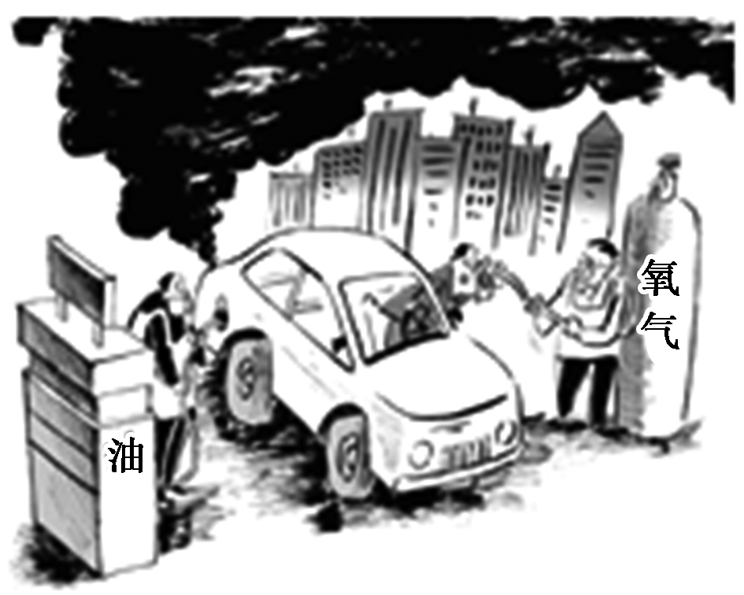
A．内燃机的创制和使用 B．蒸汽机车的发明
C．发电机的发明和运用 D．化学工业的发展
二、非选择题
15．阅读材料,完成下列要求。
材料一 16、17世纪英国城市人口占总人口比例(%)
年代 | 1520 | 1600 | 1670 | 1700 | 1750 | 1801 | 1851
比例 | 5.25 | 8.25 | 13.50 | 17.00 | 21.00 | 27.50 | 52.00

材料二 英国早期的工业化和城市化体现为以牺牲农业和农村的发展为代价,农业增长率低,反过来阻碍了城市化的发展。英国的城市化是在一种没有准备、没有先例的情况下进行的,对于诸多社会变革,无论是中央政府还是地方政府都是被动的参与者。而企业家们全神贯注于生产、追逐利润,却忽视了人们生存与生活最基本的要求。这种放任虽然在一定程度上推动了城市化的快速发展,但是也造成了严重的“城市病”。
——以上材料均摘编自刘嘉汉《统筹城乡背景下
的新型城市化发展研究——以全国统筹
城乡综合配套改革试验区成都为例》
(1)根据材料一并结合所学知识,指出英国城市化在18世纪后期实现“起飞”的因素。
(2)根据材料二并结合所学知识,概括英国城市化进程中存在的主要问题。

16．阅读下列材料,结合所学知识回答问题。
材料一 近代以来,中国的封闭状态被打破,被纳入了世界资本主义经济圈,开埠通商城市获得优先发展,部分城市成为区域性甚至全国性的经济中心城市,如上海、天津、广州、南京、汉口等大城市。
——据何一民《从农业时代到工业
时代:中国城市发展研究》
材料二 英国的城市兴起与繁荣是其他任何一个国家所不能比拟的,曼彻斯特在产业革命刚开始时,人口仅万余,到了19世纪中叶,人口已达到40万,成为一个比较典型的工业城市。1800年,伦敦人口已超过200万,成为当时欧洲最大的城市,到1900年人口达到了453.6万。
——据鲍宗豪《中西方城市文明比较研究》
(1)根据材料一,概述近代中国城市发展出现的新变化,简要分析其原因。
(2)根据材料二,简述18、19世纪英国城市发展的原因。简要说明欧洲近代城市发展对社会产生的影响。

参考答案

一、选择题

1．B
解析：
手工工场是工业革命之前的生产组织形式,A项错误;城市化进程开始是工业革命的重要影响之一,B项正确;垄断组织产生是在第二次工业革命期间,C项错误;资本在全球扩张是第二次工业革命的突出表现,D项错误。
2．A
解析：
戏院、喜剧和音乐剧等都是城市中的场地或者活动,这些在欧美国家的出现,说明城市化进展显著,故A项正确;材料中不能体现“贫富差距逐渐消除”,故B项排除;C项错在“开始”,故排除;材料中并未体现“工人福利”,故D项排除。
3．C
解析：
从材料的时间可以看出,英国已经进行了第一次工业革命。把公园称为“城市之肺”,主要是因为公园对于城市环境的净化有积极作用,说明当时社会环保意识明显增强,故C项正确。
4．D
解析：
近代中国处于半殖民地半封建社会,农村面貌没有发生根本性变化,故排除A项;材料没有提到资本主义发展与城市化的关系,故排除B项;材料没有涉及政府对城市人口控制的信息,故排除C项;近代中国处于半殖民地半封建社会,内忧外患,战争年代城市化率下降说明城市发展受到社会环境的影响,故D项正确。
5．B
解析：
人们“对这个种满绿色植物的公园大加赞赏”说明工业革命带来空气污染,人们向往清新空气,故B正确;1841年是工业革命时期,工业革命改变人们生活方式,娱乐方式多样化,故A错误;市民涌入公园的原因是因为公园环境好,与工人阶级需要无关,故C、D错误。
6．D
解析：
英国率先开展工业革命,资本主义经济迅猛发展,19世纪中期取得“世界工厂”的地位,与材料无关,故A错误;国民素养材料无从体现,故B错误;材料着重强调工业革命带来的负面影响,故C错误;工业革命造成资源日益枯竭,引发严重的环境问题,成为诱发疾病的元凶,客观上促使议会加快环境立法,故D正确。
7．A
解析：
根据所学知识可知,19世纪上半期,德国众多交通中心和交通网的出现,有助于人口向交通枢纽城市聚集,推动了其城市化的进程,A项正确。德国统一完成于19世纪70年代,与材料时间不符,B项错误。电力工业的运用是第二次工业革命时期开始的,C项错误。垄断组织形成于19世纪末,D项错误。
8．D
解析：
据曲线图可知,1978年以后,我国城镇人口迅速增长,这是因为十一届三中全会后,改革开放政策的强力推动,D项正确;社会主义工业化初步基础的奠定是“一五”计划的完成,A项与材料无关,排除;社会主义市场经济体制的初步确立是在21世纪初,B项说法错误;1999年九届人大二次会议上把“依法治国”写进宪法,标志着社会主义民主法制建设步入正轨,C项与材料无关。
9．C
解析：
1961年5、6月间，我国正处于1959－1961年间的三年严重的经济困难时期，所以这时为了解决经济困难，只有想办法压缩非农业生产者的人数，因此陈云提出“走压缩城市人口这条路”，故选C项；A项是方式不是目的；B项改善城市居民生活与题意相反，排除；D项错误，经济体制改革是在1978年后发生的，与题干时间不符，排除。
10．C
解析：
材料反映的是19世纪以来，中国城市出现新式马路、铁路、轨道交通、电线等各类近代设施，结合所学知识可知，其原因是受近代中国工业化的影响，故C项正确；材料没有体现生态环境逐渐恶化，故A项错误；材料没有体现城市的人口压力日益增大，故B项错误；材料没有强调城市化进程发展迅速，故D项错误。
11．C
解析：
根据题意可知，铁路交通的创新和发展都出现在城市中，说明城市生活促进了铁路交通创新，故C项符合题意；新型交通方式是工业革命的成果，而非原因，排除A项；材料内容无法体现资本主义国家经济竞争加剧，排除B项；“得到基本解决”的说法无从体现，排除D项。
12．C
解析：
根据材料和所学知识可知，伦敦的雾来自近代工业的发展，而第一次工业革命中广泛使用煤等燃料，产生了严重空气污染，故C项正确；中世纪以农耕经济为主，尚未产生近代工业，不会造成严重的环境污染，故A项错误；新航路开辟推动了世界市场的开始形成，与伦敦环境污染无关，故B项错误；D项不符合“最早”一词，故排除。
13．B
解析：
第二次工业革命时期，由于生产力迅速发展促进了城市化进程的加快，导致材料中“纽约高达18.52人”的现象发生，故B项正确；1900年是第二次工业革命完成的时间，故A项错误；工业化发展促进了城市化进程的加快，故C项错误；社会贫富差距较大属于材料中现象，不是原因，故D项错误。
14．A
解析：
根据图片信息“汽车”“油”“氧气”可知，图片揭示的是第二次工业革命期间内燃机的创制和使用，带来的交通发展和空气污染的现象，故选A项；蒸汽机车属于第一次工业革命期间的成果，排除B项； C、D两项图片信息没有提及，排除。
二、非选择题

15．(1)圈地运动导致大批农村人口进入城市;工业革命是城市化的深刻根源;民主制度建立,政府推动城市化进程。
(2)以牺牲农业为代价;城市化进程加快,基础设施建设滞后;环境污染严重;各种疾病流行。
16．(1)新变化:通商口岸迅速发展;出现新兴的区域性甚至全国性经济中心城市。
原因:开放通商口岸;民族资本主义发展;小农经济逐渐解体等。
(2)原因:圈地运动,大量农村人口进入城市;工业革命影响;海外贸易发展等。
影响:促进文化发展;促进民主政治进步;促进工人运动。(其他表述,言之成理即可)

